Лабораторная работа №5

Модель хищник-жертва

Кирилл Валерьевич Дидусь

Содержание

# Цель работы

Ознакомление с простейшей моделью взаимодействия двух видов типа «хищник — жертва» - моделью Лотки-Вольтерры и ее построение с помощью языка программирования Modelica.

# Задание

1. Построить график зависимости численности хищников от численности жертв.
2. Построить графики изменения численности хищников и численности жертв.
3. Найти стационарное состояние системы.

# Выполнение лабораторной работы

Уравнение модели “хищник-жертва” имеет следующий вид:

$$\left\{\begin{matrix}\frac{dx}{dt}=−0.15x(t)+0.035x(t)y(t) \\ \frac{dy}{dt}=0.26y(t)−0.035x(t)y(t)\end{matrix}\right.$$

Начальные условия: x_0 = 9 и y_0 = 29. 1. Ниже приведен код программы, реализованный на языке программирования Python (рис 1. @fig:001)

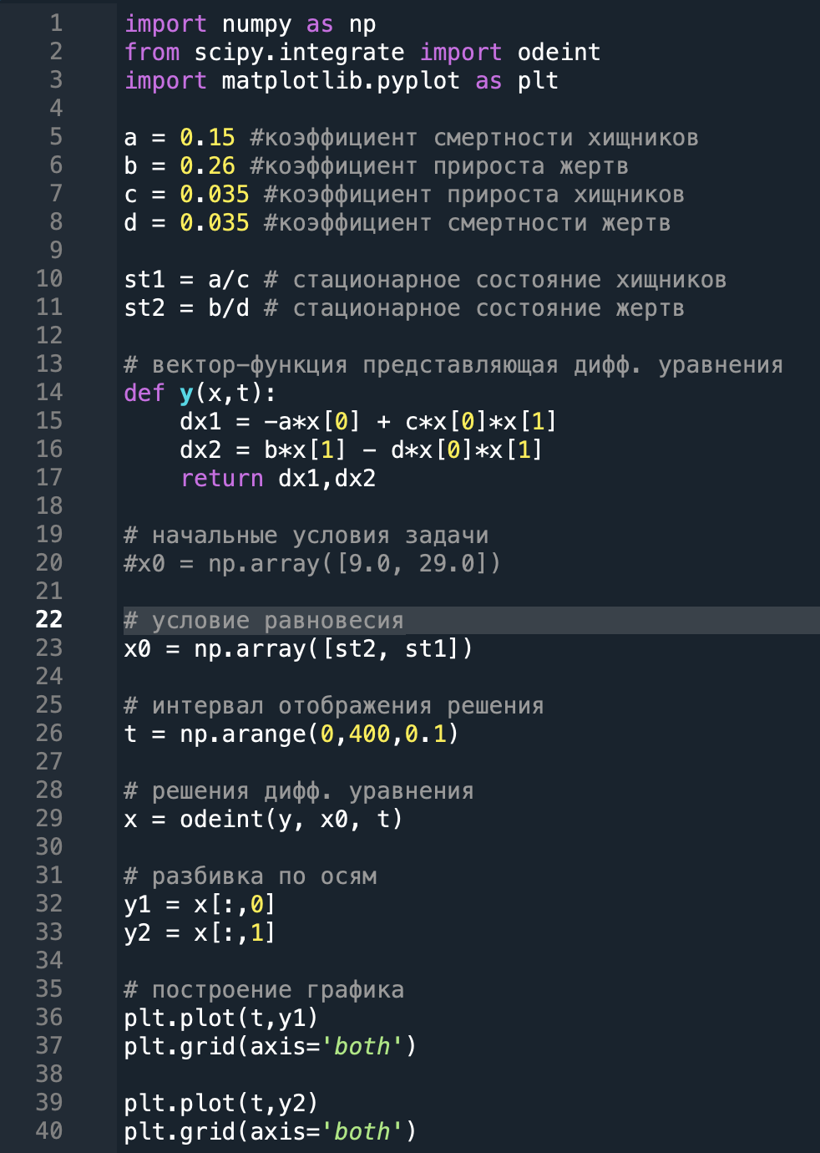

Код программы для решения задачи

Также ниже приведен график зависимости численности популяции хищников от численности популяции жертв. (рис 2. @fig:001)

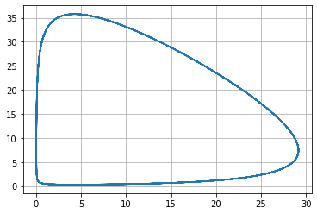

График зависимости численности хищников от численности жертв

1. Построим графики изменения численности популяции хищников и численности популяции жертв с течением времени (рис 3. @fig:001)

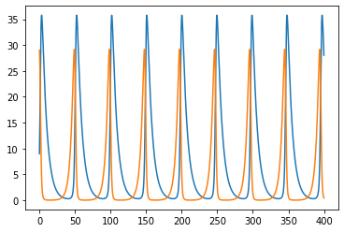

Графики изменения численности хищников и численности жертв с течением времени

1. Для того, чтобы найти стационарное состояние системы, необходимо приравнять производные каждой из функций x и y к нулю и выразить значения y и x соответственно.

Получим следующие значения:

$$x_{0}=\frac{a}{c}=\frac{0.15}{0.035}≈4.29$$

$$y_{0}=\frac{b}{d}=\frac{0.26}{0.035}≈7.43$$

При стационарном состоянии значения числа жертв и хищников не меняется во времени. (рис 4. @fig:001)

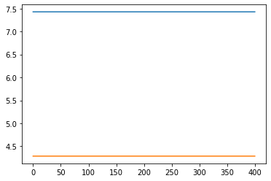

Стационарное состояние системы

## Код программы

Приведу полный код программы (Python):

import numpy as np from scipy.integrate import odeint import matplotlib.pyplot as plt

a = 0.15 #коэффициент смертности хищников b = 0.26 #коэффициент прироста жертв c = 0.035 #коэффициент прироста хищников d = 0.035 #коэффициент смертности жертв

st1 = a/c # cтационарное состояние хищников st2 = b/d # стационарное состояние жертв

def y(x,t): # вектор-функция представляющая dx1 = -a*x[0] + c*x[0]*x[1] # дифф. уравнения dx2 = b*x[1] - d*x[0]*x[1] return dx1,dx2

""“начальные условия задачи x0 = np.array([9.0, 29.0])”""

x0 = np.array([st2, st1]) # условие равновесия

t = np.arange(0,400,0.1) # интервал отображения решения

x = odeint(y, x0, t) # решения дифф. уравнения

y1 = x[:,0] # разбивка по осям y2 = x[:,1]

plt.plot(t,y1) # построение графика plt.grid(axis=‘both’)

plt.plot(t,y2) plt.grid(axis=‘both’)

## Выводы

Ознакомился c основами модели хищник-жертва. Построил графики зависимости и нашел стационарную точку системы.